


Manter Ligação de Esgoto Esgotamento
O objetivo desta funcionalidade é manter, atualizar ou excluir os dados da tabela auxiliar Ligação de Esgoto Esgotamento, cadastrados no sistema. A opção pode ser acessada via Menu de Sistema por quatro caminhos distintos:
- GSAN > Cadastro > Imóvel > Tabelas Auxiliares > Manter Ligação de Esgoto Esgotamento.
- GSAN > Cadastro > Ligação de Esgoto Esgotamento > Manter Ligação de Esgoto Esgotamento.
- GSAN > Atendimento ao Público > Manter Ligação de Esgoto Esgotamento.
- GSAN > Atendimento ao Público > Tabelas Auxiliares > Manter Ligação de Esgoto Esgotamento.
Feito isso, o sistema acessa a tela de filtro a seguir:

Observação
Informamos que os dados exibidos nas telas a seguir são fictícios, e não retratam informações de clientes.
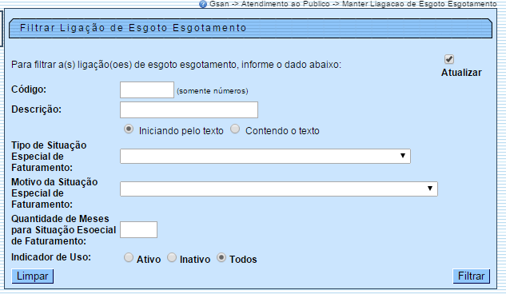
Inicialmente o sistema exibe a tela de filtro, para que sejam informados os parâmetros sobre as ligações de esgoto esgotamento cadastradao, que podem ser filtrados pelas seguintes opções:
- Código;
- Descrição:
  - Iniciando pelo Texto - para pesquisar um equipamento especial cujo nome inicie pelo texto informado.
  - Contendo o Texto - para pesquisar um equipamento especial cujo nome contenha o texto informado.
- Descrição Abreviada;
- Tipo de Situação Especial de Faturamento;
- Motivo da Situação Especial de Faturamento;
- Quantidade de Meses para a Situação Especial de Faturamento;
- Indicador de Uso.
Atenção: detalhes sobre o uso desses campos, clique AQUI.
Dito isso, informe os parâmetros que julgar necessários e clique no botão . Com base nos parâmetros informados, o sistema exibe a tela resultante do filtro, conforme exemplo abaixo:
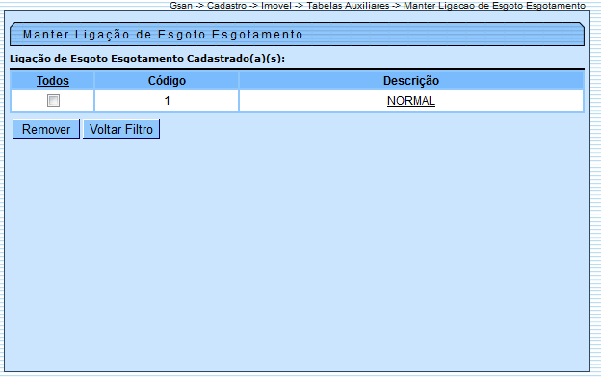
Agora, para excluir um ou mais itens, marque no(s) checkbox(s) correspondente(s) ou, para remover todos os itens, clique no link Todos e, em seguida, clique no botão .
Para atualizar um item referente à ligação de esgoto esgotamento, clique no link do campo Descrição, e será exibida a tela abaixo.
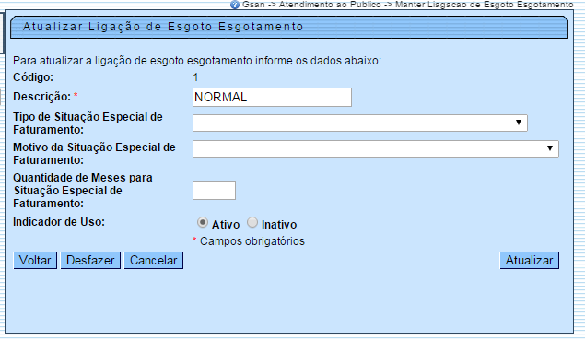
Faça as modificações que julgar necessárias e clique no botão .

Preenchimento dos Campos
Campo | Orientações para Preenchimento
Código | Este campo será exibido pelo sistema e não permite alteração.
Descrição | Campo obrigatório - Informe a descrição por extenso da Ligação de Esgoto Esgotamento.
Tipo de Situação Especial de Faturamento | Selecione uma das opções disponibilizadas pelo sistema.
Motivo da Situação Especial de Faturamento | Selecione uma das opções disponibilizadas pelo sistema.
Quantidade de Meses para Situação Especial de Faturamento | Informe a quantidade de meses que os imóveis devem permanecer em situação especial de faturamento.
Indicador de Uso | Campo obrigatório - Selecione uma das opções: Ativo, indica que a situação encontra-se disponível para uso no sitema; caso contrário, informe a condição Inativo.

Funcionalidade dos Botões
Botão | Descrição da Funcionalidade
 | Ao clicar neste botão, o sistema limpa o conteúdo da tela.
 | Ao clicar neste botão, o sistema comanda a execução do filtro, com base nos parâmetros informados.
 | Ao clicar neste botão, o sistema remove das bases de dados o(s) item(ns) selecionado(s) no checkbox.
 | Ao clicar neste botão, o sistema retorna à tela de filtro.
 | Ao clicar neste botão, o sistema retorna à tela anterior.
 | Ao clicar neste botão, o sistema desfaz o último procedimento realizado.
 | Ao clicar neste botão, o sistema cancela a operação e retorna à tela principal.
 | Ao clicar neste botão, o sistema comanda a atualização dos dados.
Clique aqui para retornar ao Menu Principal do GSAN

